成都信息工程大学

计算机学院

**课 程 实 验 报 告**

|  |  |
| --- | --- |
| 实验课程 | 软件工程 |
| 实验项目 | 实验四 [Microsoft Project](http://baike.baidu.com/view/1155692.htm)的基本使用及进度管理 |
| 指导教师 | 邹书蓉 |
| 学生姓名 | 喻宝腥 邓杰 黎海洋 周磊 |
| 项目组学生姓名、学号及分工 | 1. 喻宝腥（2019053033） 承担工作项目可行性分析  2. 邓杰（2019053034） 承担项目管理工作  3. 黎海洋（2019053035） 承担需求分析工作  4. 周磊（2019053036） 承担系统设计工作 |
| 班 级 | 数媒191 |
| 实验地点 | B212 |
| 上交时间 |  |
| 实验成绩 |  |

**一、注意事项**

1. **封面的分工是整个项目的阶段角色分工；**
2. **在下面列表中简要说明每个人完成的任务；**
3. **在报告中的相应位置分别标注完成人是谁，即每个人在报告中完成的具体工作都应该注明。**

**二、评分记录表**

**项目管理负责人姓名：邓杰**

**工作记录及评价表：**

|  |  |  |  |  |  |
| --- | --- | --- | --- | --- | --- |
| **小组成员** | **完成工作** | **负责人评分** | **老师评分** | | |
| **团队得分** | | **成员得分** |
| **喻宝腥** | **讨论项目的范围完成任务分解，完成小组项目社团管理系统的工作分解结构和甘特图** |  |  |  | |
| **邓杰** | **讨论项目的范围完成任务分解，完成小组项目社团管理系统的工作分解结构和甘特图** |  |  | |
| **黎海洋** | **讨论项目的范围完成任务分解，完成小组项目社团管理系统的工作分解结构和甘特图** |  |  | |
| **周磊** | **讨论项目的范围完成任务分解，完成小组项目社团管理系统的工作分解结构和甘特图** |  |  | |
|  |  |  |  | |

1. **实验内容**
2. 根据实验指导书“3 Microsoft Project的基本使用说明”中“机床大修项目”，按照指导书步骤学习绘制项目分解结构，利用Microsoft Project绘制项目的网络图与甘特图。

注意：小组每个成员分别独立完成实验内容1）的任务，要求每个成员以文件名为“学号+姓名+案例学习”，以PDF格式导出后，以插入对象方式放入实验报告中（请注意导出时要修改页眉的内容，页眉要包含完成人的名字）；

1. 在实验内容1）的基础上，项目小组成员集体讨论项目的范围并完成任务分解，利用完成小组项目社团管理系统的项目分解结构和甘特图。要求至少包含有资源名称、成本、里程碑内容。

注意：要求将完成的小组项目的工作分解结构和甘特图，按照文件名为“班级+组号+项目管理实验报告”格式，分别截屏工作分解结构和甘特图，并插入到实验报告中。

1. **实验结果**

**一）按照下面项目基本内容绘制工作分解结构、项目甘特图和项目网络图（参照实验指导书做）**

1. 项目内容

某工厂有一个机床大修的项目计划，其项目的详细信息如表所示：

|  |  |  |  |  |
| --- | --- | --- | --- | --- |
| **任务序号** | **任务名称** | **工期（工作日）** | **前置任务** | **资源名称** |
| 1 | 拆卸 | 2 |  | 组装工 |
| 2 | 清洗 | 2 | 1 | 清洁工 |
| 3 | 检查 | 3 | 2 | 质检员 |
| 4 | 电器检修 | 2 | 1 | 维修工 |
| 5 | 床身与工作台研合 | 5 | 3 | 维修工 |
| 6 | 零部件修理 | 3 | 3 | 维修工 |
| 7 | 零件加工 | 8 | 3 | 操作工 |
| 8 | 变速箱组装 | 3 | 6、7 | 组装工 |
| 9 | 部件组装 | 4 | 5、8 | 组装工 |
| 10 | 总装和试车 | 4 | 4、9 | 组装工 |

1. 项目名称：检修项目
2. 项目开始时间：2021年5月15日；
3. 项目工期：26天；
4. 项目经费：10000￥；
5. 工人工资：20元/工时，加班30元/工时。

1）喻宝腥同学的案例学习

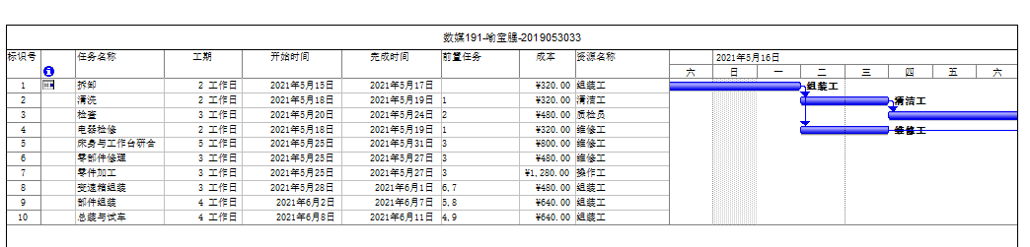

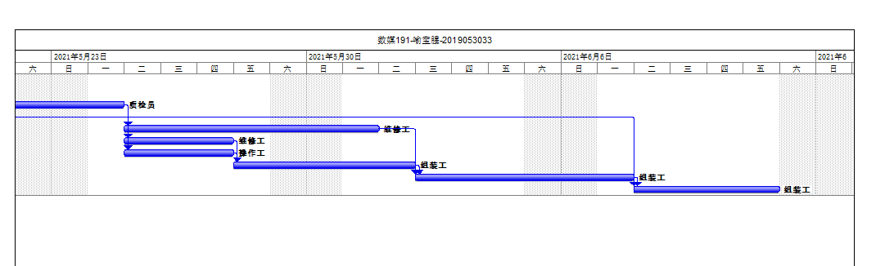



2）邓杰同学的案例学习

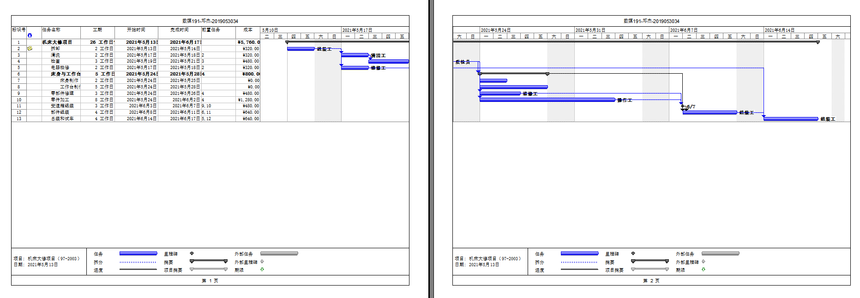



3）黎海洋同学的案例学习

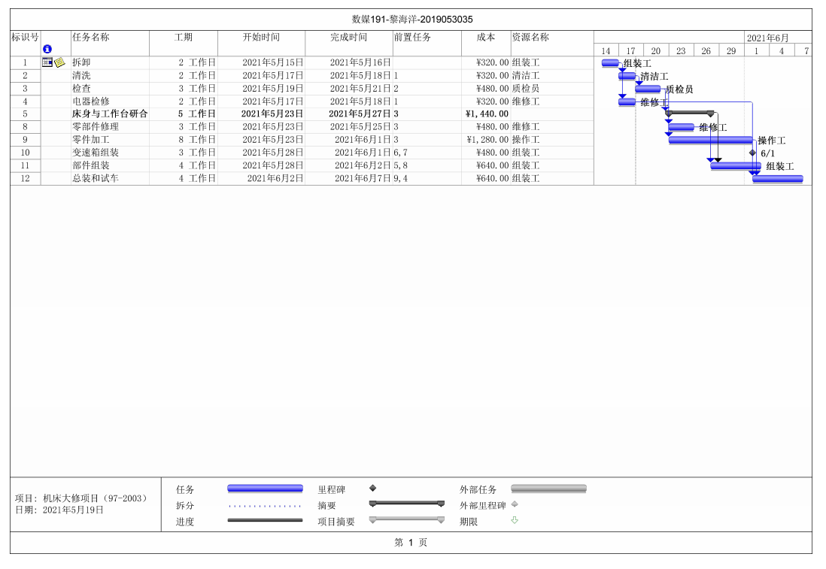



4）周磊同学的案例学习

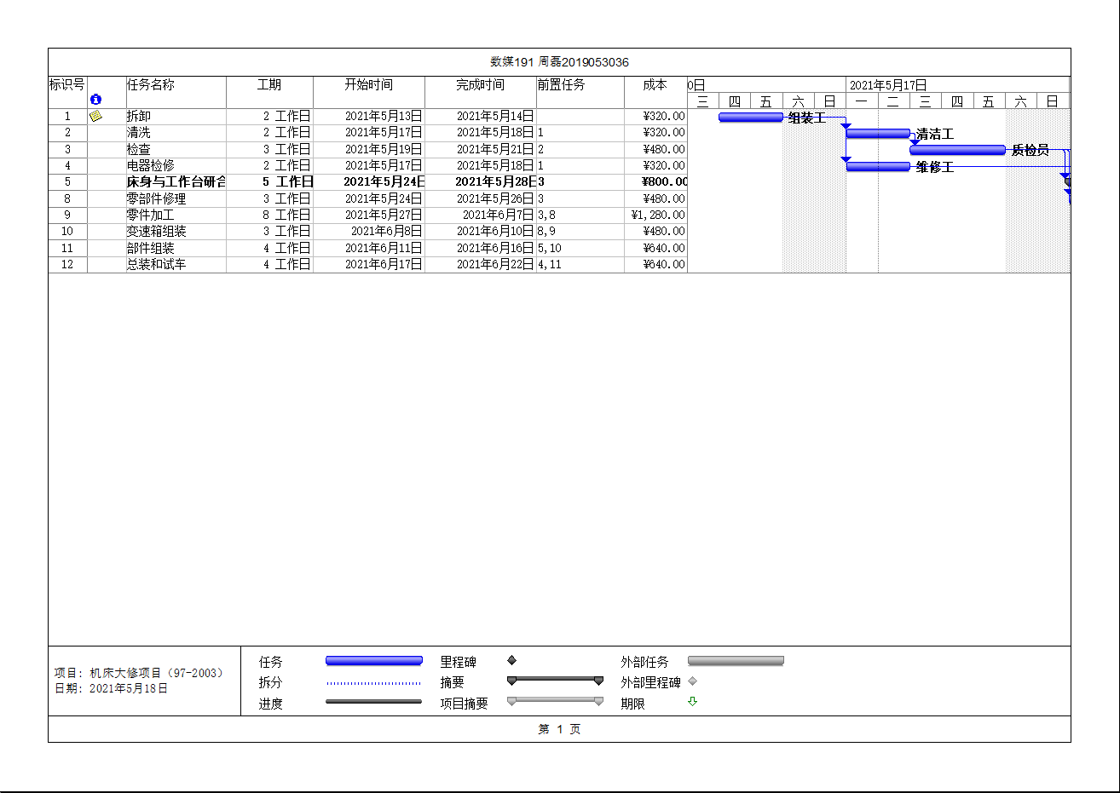



1. **项目小组项目的实验结果**

在实验内容1的学习基础上，项目小组成员集体讨论项目的范围并完成任务分解，利用完成小组项目社团管理系统的工作分解结构和甘特图，要求至少包含有资源名称、成本、关键路径、里程碑内容。



* 1. 小组项目社团管理系统的工作分解结构

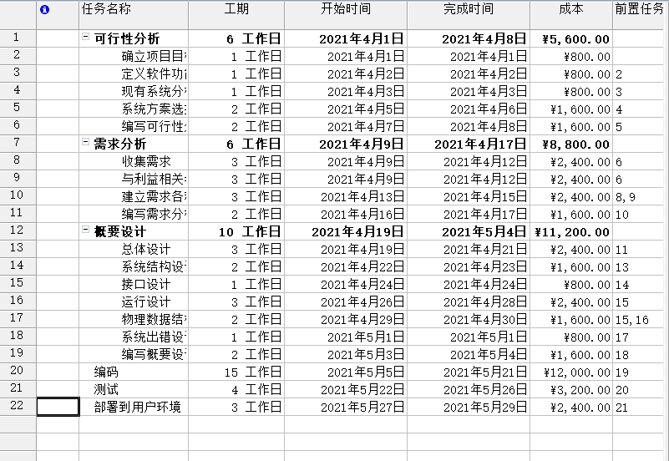

2）小组项目社团管理系统的甘特图

